Compte Rendue Chapitre 1 Windows
Table des matières 1
1) Installation Windows2019Serveur 1
2) Installation Windows11 3

1) Installation Windows2019Serveur
- Configuration du nom d’utilisateur et du groupe de travail
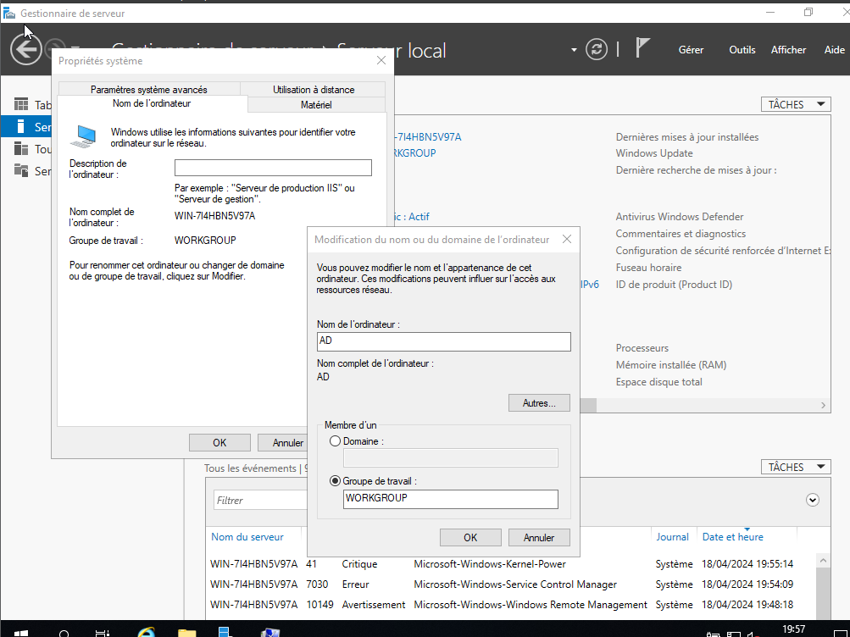
- Insertion des additions invitées
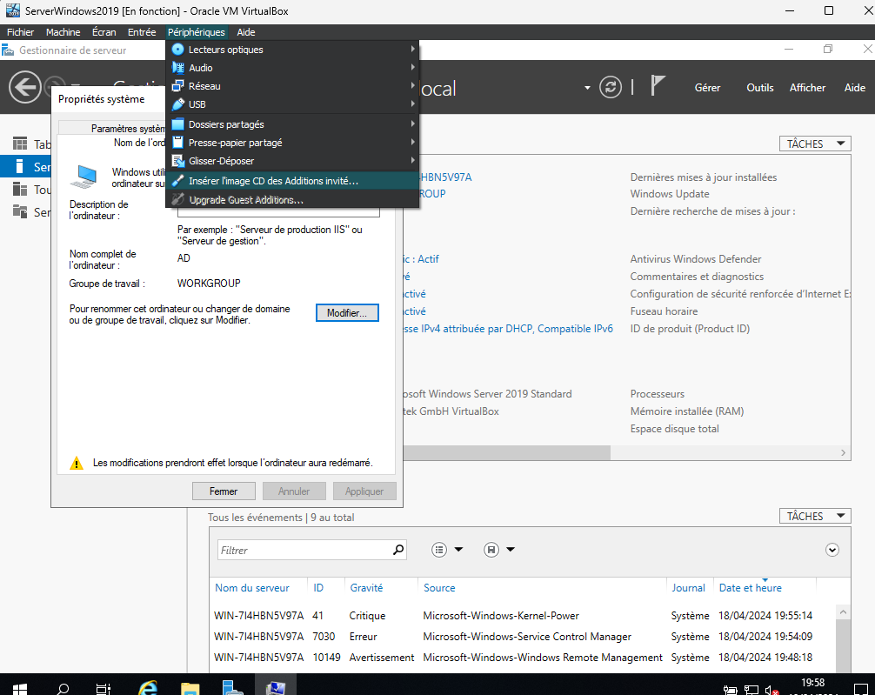
- Configuration de l’adresse IP Statique
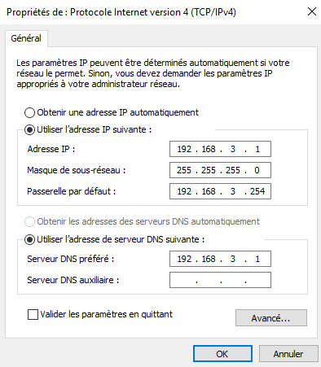

2) Installation Windows11
- Ouverture de la console et ajout des clés pour que la machine soit compatible
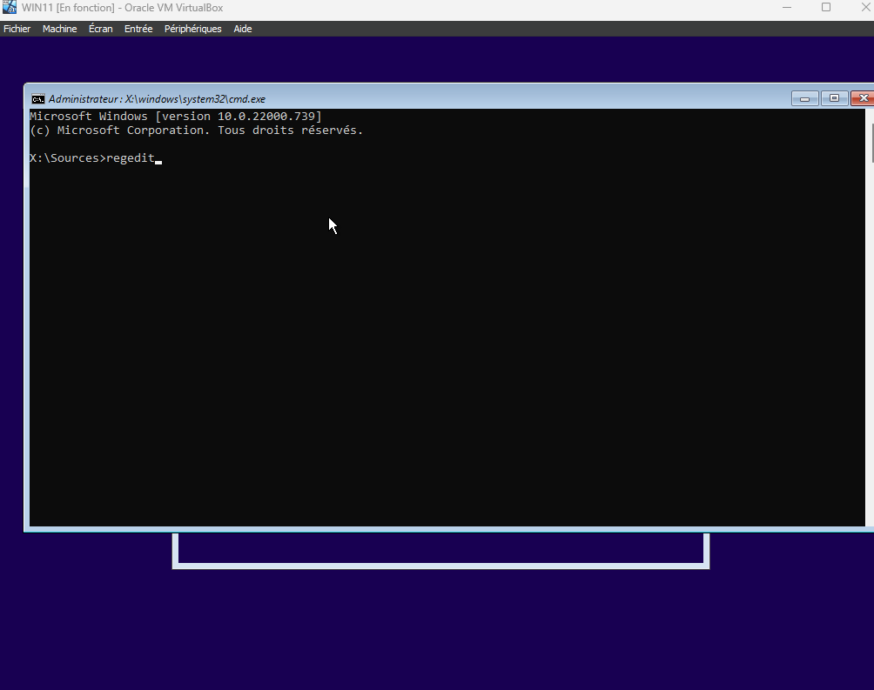
- Création des deux clés
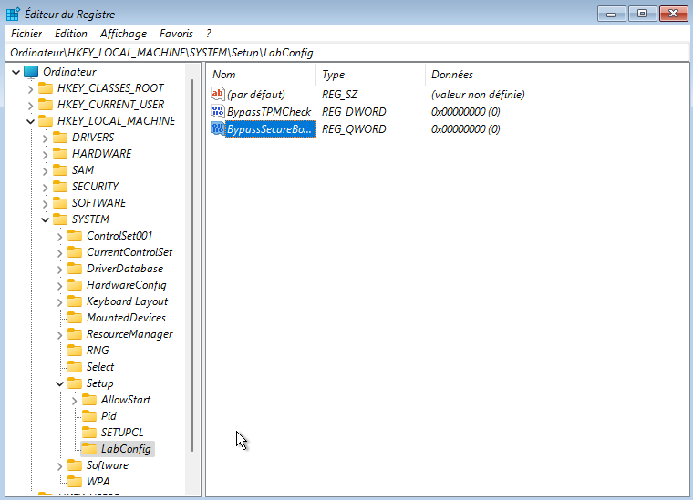
- Configuration de la valeur 1


